

Slovensko gospodarsko in raziskovalno združenje, Bruselj

Občasna informacija članom 181 – 2020
07. december 2020

Objavljen je razpis za uvrstitev projektov s področja električne energije in plina na peti seznam projektov skupnega interesa (PCI)
Evropska komisija do 7. januarja 2021 zbira predloge za projekte na področju električne energije in plina, ki bi jih uvrstila na seznam evropskih projektov skupnega interesa (PCI). Nov, peti, seznam bo Evropska komisija sprejela konec leta 2021. Projekte, ki jih bo uvrstila nanj, bo izbrala na podlagi veljavnih pravil, ki so opredeljena v uredbi o Transevropskih energetskih omrežjih (TEN-E). Do konca letošnjega leta mora pr4edložiti predloge za spremembe te uredbe, na podlagi novih pravil bodo izbrani projekti za šesti seznam. Člani lahko dobijo več informacij na SBRA.
Slika 1: Predstavitev korakov za uvrstitev novih projektov na seznam PCI
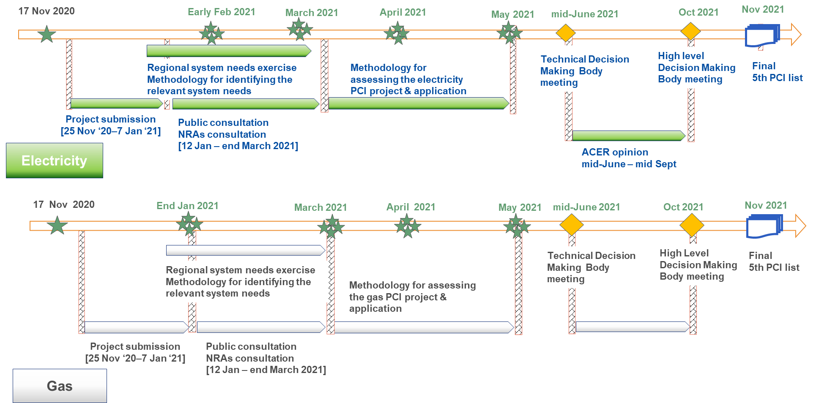
Vir: Evropska komisija
Razpisu za zbiranje predlogov projektov za projekte PCI na področju električne energije in plina bodo sledili še razpisi za zbiranje predlogov projektov za nafto, za čezmejna omrežja in pametna omrežja.

Koristne informacije:
- Spletna stran z informacijami o razpisu in povezavami za prijavo predlogov projektov:
- https://ec.europa.eu/info/news/call-applications-candidate-projects-common-interest-pcis-electricity-and-gas-2020-nov-25_en
Pripravila:
Darja Kocbek

